Nombre del Festival

DATOS DE LOS RESPONSABLES
Nombre de la/el responsable operativo del festival
Cargo de la/el responsable operativo del festival
Teléfono(s) fijo y/o celular con clave lada de la/el responsable operativo (01, 044 ó 045)
Correo(s) electrónico(s) de la/el responsable operativo
Nombre de un(a) segundo(a) responsable operativo
Cargo de un(a) segundo(a) responsable operativo
Teléfono(s) fijo y/o celular con clave lada de la/el segundo(a) responsable operativo (01, 044 ó 045)
Correo(s) electrónico(s) de un(a) segundo(a) responsable operativo

DESARROLLO DEL PROYECTO
- Antecedentes del festival.
- Diagnóstico del festival.
- Justificación del festival.
- Descripción del proyecto.
- Objetivo general del festival.
- Objetivos específicos del festival.
- Metas cuantitativas del festival. (incluir el número de días que dura el festival)
- Descripción del impacto socio-cultural del proyecto, considerando los puntos de Evaluación y Selección de la Convocatoria.
- Población objetivo del festival.
- Organigrama operativo para la producción del festival.

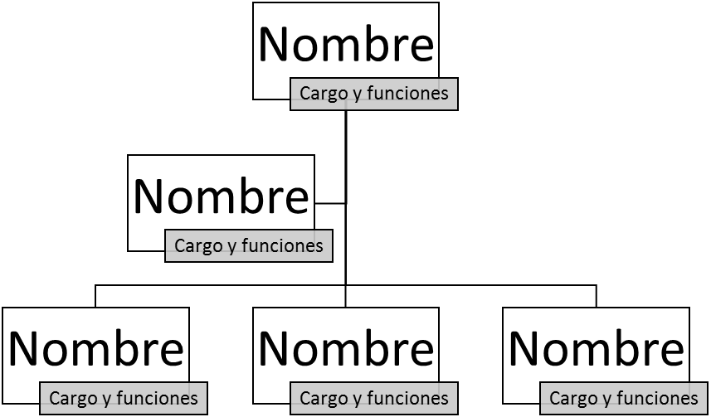

- Cronograma de acciones para la ejecución del festival.

Fecha | Actividad

- Lugares de realización de las actividades artísticas del festival.

Nombre del Foro | Domicilio (Calle, No., entre que calles se ubica, Colonia, Código Postal, Municipio y Entidad) | Descripción del espacio cultural donde se realizará el proyecto  (Espacio abierto o cerrado, medidas, aforo, características escenotécnicas, etc.)

- Monto solicitado a la Secretaría de Cultura y n) costo total del festival.

Apoyo financiero solicitado a la Secretaría de Cultura | Monto | % Costo Total del Proyecto
 |  | 0%
Costo total de realización del festival |  | 100%

- Financiamiento/Presupuesto en el que se acredite la coinversión del costo total (institucional, social o privada) de los gastos de transportación, producción (audio, iluminación, transporte de escenografía, vestuario o instrumentos), difusión, administración y otros.
Financiamiento/Presupuesto del costo total del Festival
Concepto de gasto | Fuente de financiamiento | Monto/Unidad | Porcentaje
TOTAL |  | $ | 100%

- Estrategias de difusión del festival.

- Descripción de los mecanismos de evaluación del festival.

Nombre y firma de la/el responsable operativo del festival |  | Nombre y firma de la/el Titular de la Instancia Postulante

